**Bezdarba situācija valstī**

**2015.gada janvāris**

|  |
| --- |
| Saturs  1. Situācijas raksturojums 1  1.1. Reģistrētā bezdarba līmenis un bezdarbnieku skaits Latvijā 1  1.2. Bezdarbnieka statistiskais portrets 3  1.3. Brīvās darbvietas valstī 11  1.4. Darbvietu skaita samazinājumi un palielinājumi 12  2. Informācija par NVA īstenotajiem pasākumiem 13  3. NVA klientu interese par darbu ārzemēs 14 |

# Situācijas raksturojums

|  |
| --- |
| * **N**VA uzskaitē 2015.gada sākumā bija **82 027**, bet janvāra beigās – 86 246 bezdarbnieki. * **2015.gada pirmajā mēnesī tika reģistrētas ap 1 730 brīvajām darbvietām** (2014.gadā – 2 260, 2013.gadā – 2 870, 2012.gadā – 1 560). NVA reģistrēto **vakanču skaits 2015.g. janvāra beigās 3,8 tūkst.** * 2015.gadā **darbā iekārtojušies 3 845 bezdarbnieki**, no kuriem 1 603 (41,7%) bezdarbnieki ir iekārtojušies darbā pēc kāda aktīvā pasākuma pabeigšanas (izņemot KPP informatīvās dienas). * **Visvairāk NVA reģistrēto bezdarbnieku ir vienkāršās profesijās** (palīgstrādnieki, mazumtirdzniecības veikalu pārdevēji, apkopēji). * **Lielākais darbaspēka pieprasījums** (pēc NVA reģistrēto vakanču skaita) 2015.gada janvārī bija apstrādes rūpniecības, transporta un uzglabāšanas, kā arī vairumtirdzniecības un mazumtirdzniecības nozarē. |

## Reģistrētā bezdarba līmenis un bezdarbnieku skaits Latvijā

Reģistrētā bezdarba līmenis valstī 2015.gada janvāra beigās bija **9,0%** (reģistrēto bezdarbnieku īpatsvars ekonomiski aktīvo iedzīvotāju kopskaitā).

|  |  |
| --- | --- |
| Zemākais bezdarba līmenis 2015.gada janvārī reģistrēts Rīgas reģionā – **5,5%,** augstākais bezdarba līmenis bija Latgales reģionā – **18,5%**. Kurzemes reģionā bezdarba līmenis bija **11,4%**, Zemgales reģionā – **9,0%** un Vidzemes reģionā – **10,4%**. Janvārī, salīdzinot ar iepriekšējo mēnesi, bezdarba līmenis Kurzemes, Latgales un Zemgales reģionā **palielinājies** par 0,7 %punktiem, Vidzemes reģionā par 0,5 %punktiem, savukārt Rīgas reģionā par 0,3 %punktiem. |  |

Valsts lielākajās pilsētās bezdarba līmenis 2015.gada janvārī bija: Rīgā – **5,1%**, Jūrmalā – **6,3%,** Jelgavā – **6,9%**, Valmierā – **7,2%**, Ventspilī – **9,3%**, Daugavpilī – **10,2%,** Jēkabpilī – **11,2%,** Liepājā – **13,0%,** Rēzeknē – **15,8%**. Janvārī lielākais reģistrētā bezdarba līmeņa **palielinājums ir** Jēkabpilī – 1,5 %punkti, kas lielākoties saistīts ar Jēkabpils gaļas kombināta maksātnespēju un darbinieku atlaišanu. Ventspilī un Daugavpilī par 0,7 %punktiem, Rēzeknē par 0,6 %punktiem, Jūrmalā, Jelgavā, Liepājā un Valmierā par 0,5 %punktiem, bet Rīgas pilsētā par 0,2 %punktiem.

*Reģistrētā bezdarba līmenis perioda beigās, %*

|  |  |  |  |  |  |  |  |  |  |  |  |  |
| --- | --- | --- | --- | --- | --- | --- | --- | --- | --- | --- | --- | --- |
|  | *Mēneši* | | | | | | | | | | | |
| *Gadi* | Jan | Feb | Mar | Apr | Mai | Jūn | Jūl | Aug | Sep | Okt | Nov | Dec |
| **2008** | 5,0 | 5,0 | 4,9 | 4,8 | 4,8 | 4,9 | 5,1 | 5,2 | 5,3 | 5,6 | 6,1 | 7,0 |
| **2009** | 8,3 | 9,5 | 10,7 | 11,0 | 11,3 | 11,5 | 11,8 | 12,3 | 13,2 | 14,1 | 15,1 | 16,0 |
| **2010** | 16,6 | 17,1 | 17,3 | 16,7 | 16,2 | 15,6 | 15,3 | 15,0 | 14,6 | 14,3 | 14,3 | 14,3 |
| **2011** | 14,5 | 14,5 | 14,4 | 13,9 | 13,2 | 12,6 | 12,1 | 11,8 | 11,6 | 11,5 | 11,5 | 11,5 |
| **2012** | 11,7 | 11,8 | 11,7 | 11,3*/  12,9** | 12,3 | 11,9 | 11,6 | 11,3 | 11,0 | 10,7 | 10,6 | 10,5 |
| **2013** | 10,9 | 10,9 | 10,8 | 10,4 | 9,9 | 9,6 | 9,5 | 9,3 | 9,1 | 9,1 | 9,3 | 9,5 |
| **2014** | 9,8 | 9,9 | 9,8 | 9,6 | 9,1 | 8,9 | 8,6 | 8,4 | 8,2 | 8,2 | 8,3 | 8,5 |
| **2015** | **9,0** |  |  |  |  |  |  |  |  |  |  |  |
| * Reģistrētā bezdarba līmenis valstī 2012.gada aprīļa beigās bija 11,3% (bezdarbnieku īpatsvars ekonomiski aktīvo iedzīvotāju kopskaitā pirms CSP veiktā pārrēķina atbilstoši tautas skaitīšanas datiem). Valstī bezdarba līmenis salīdzinājumā ar 2012.gada martu samazinājās par 0,4 %punktiem. | | | | | | | | | | | | |
| ** Ņemot vērā aktualizēto ekonomiski aktīvo iedzīvotāju skaitu, bezdarba līmenis 2012. gada aprīļa beigās ir 12,9 %, kas ir par 1,6  %punktiem augstāks, nekā rēķinot pēc iepriekš izmantotā ekonomiski aktīvo iedzīvotāju skaita. CSP aktualizētais ekonomiski aktīvo iedzīvotāju skaits tiks izmantots bezdarba līmeņa aprēķināšanai 2012.gada aprīlī un turpmākos mēnešos. | | | | | | | | | | | | |

2015.gada janvāra beigās Nodarbinātības valsts aģentūrā (turpmāk – NVA) reģistrēti **86 246** bezdarbnieki. Mēneša laikā reģistrēto bezdarbnieku skaits valstī ir palielinājies par **4 219** cilvēkiem.

*Bezdarbnieku skaits (uz mēneša beigām)*

|  |  |  |  |  |  |  |  |  |  |  |  |  |
| --- | --- | --- | --- | --- | --- | --- | --- | --- | --- | --- | --- | --- |
|  | *Mēneši* | | | | | | | | | | | |
| *Gadi* | Jan | Feb | Mar | Apr | Mai | Jūn | Jūl | Aug | Sep | Okt | Nov | Dec |
| **2008** | 53325 | 53429 | 52806 | 52897 | 52213 | 54012 | 55436 | 56333 | 57644 | 61049 | 67065 | 76435 |
| **2009** | 90436 | 103731 | 116768 | 123127 | 126595 | 129269 | 132519 | 137586 | 147754 | 157897 | 169236 | 179235 |
| **2010** | 186295 | 192032 | 194253 | 189881 | 183476 | 176879 | 173301 | 169676 | 165386 | 162497 | 161816 | 162463 |
| **2011** | 164551 | 164880 | 163454 | 157857 | 149600 | 142428 | 137638 | 134175 | 131659 | 130541 | 130240 | 130296 |
| **2012** | 132575 | 133413 | 132158 | 127783 | 121994 | 117606 | 114689 | 111542 | 108322 | 105670 | 104414 | 104052 |
| **2013** | 107488 | 107687 | 107063 | 102760 | 97769 | 94754 | 92975 | 91202 | 89435 | 89616 | 91619 | 93321 |
| **2014** | 96762 | 97736 | 96496 | 92010 | 87780 | 85296 | 83163 | 80938 | 79104 | 79183 | 79869 | 82027 |
| **2015** | **86246** |  |  |  |  |  |  |  |  |  |  |  |

Bezdarbnieka statuss 2015.gada janvārī **piešķirts 11 781** personai, tas ir par – 2 292 personām jeb 24,2% vairāk nekā 2014.gada decembrī un par 165 personām jeb 1,4% vairāk nekā attiecīgajā periodā pirms gada. Savukārt bezdarbnieka statusu 2015.gada janvārī **zaudējušas** **7 576** personas, tas ir par 216 cilvēkiem jeb 2,9% vairāk nekā mēnesi iepriekš un par 679 personām jeb 8,2% mazāk, salīdzinot ar 2014.gada janvāri. Augstākais statusa piešķiršanas skaits ir raksturīgs gada pirmajam mēnesim, kas saistāms ar to, ka liela daļa darba līgumu tiek slēgti līdz gada beigām, uzņēmumi veic pārkārtošanas.

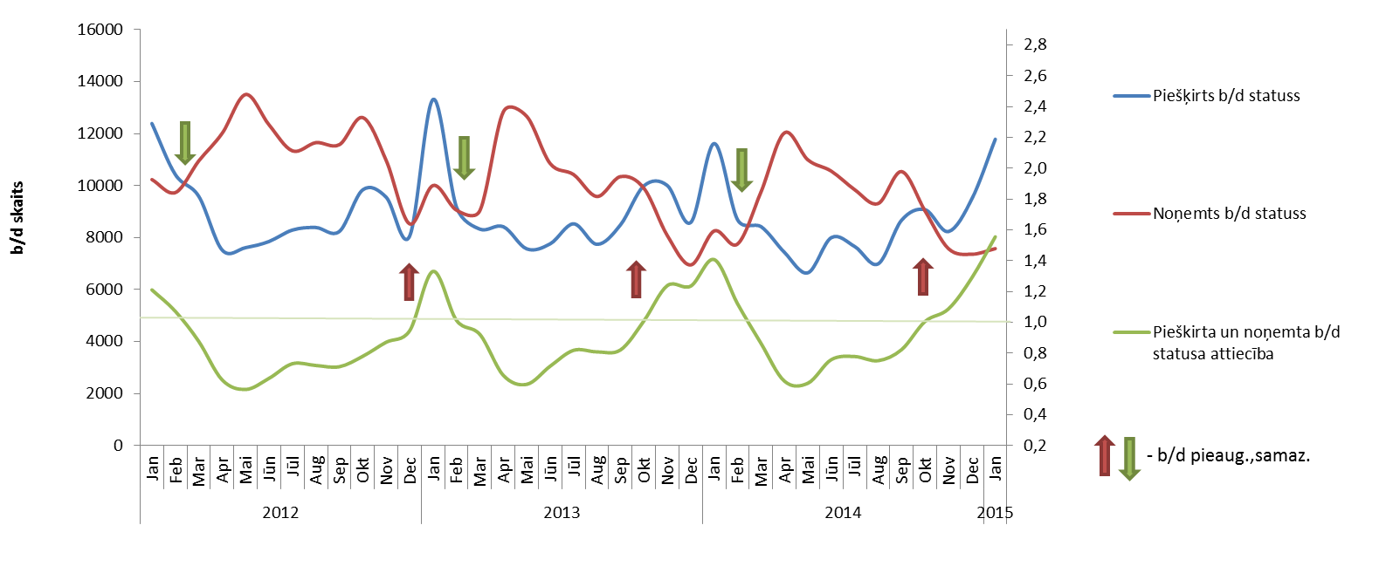

|  |  |
| --- | --- |
| Š.g. janvārī, salīdzinot ar iepriekšējo mēnesi, visos reģionos ir pieaudzis personu skaits, kas ieguvušas bezdarbnieka statusu.  Lielākais bezdarbnieka statusa piešķiršanas skaits 2015.gada janvārī sadalījumā pēc pēdējās nodarbošanās (profesijas): palīgstrādnieks – 532, mazumtirdzniecības veikala pārdevējs – 451, būvstrādnieks – 269, kravas automobiļa vadītājs – 263, pārdevējs konsultants – 237, apkopējs – 213. |  |
| Bezdarbnieka statusu 2015.gadā **zaudējušas 7 576 personas,** no tām **darbā iekārtojušies** **3 845** (50,8%) bezdarbnieki (*zaudējušas bezdarbnieka statusu ar iemeslu ‘’ Kļuvis par darba ņēmēju, pašnodarbināto’’*). **Nav pildījušas bezdarbnieka pienākumus – 3 012** (39,8%) personas. |  |

## Bezdarbnieka statistiskais portrets

No reģistrēto bezdarbnieku kopskaita (86 246) 2015.gada janvāra beigās 53,9% (skaits – 46 515) bija sievietes un 46,1% (skaits – 39 731) vīrieši. Var novērot, ka vīriešu īpatsvars pieaug ziemas mēnešos, kas var tikt skaidrots ar viņu lielāku iesaisti sezonas darbu veikšanā.

2015.gada janvāra beigās puse reģistrēto bezdarbnieku ir ar bezdarba ilgumu līdz 6 mēnešiem – 42 918 jeb 49,8% un mēneša laikā bezdarbnieku skaits šajā grupā pieaudzis par 4 255 jeb par 11,0%, kas skaidrojams ar sezonālo darbu ietekmi (īpaši būvniecības, lauksaimniecības, mežsaimniecības un ceļu būves nozarēs).

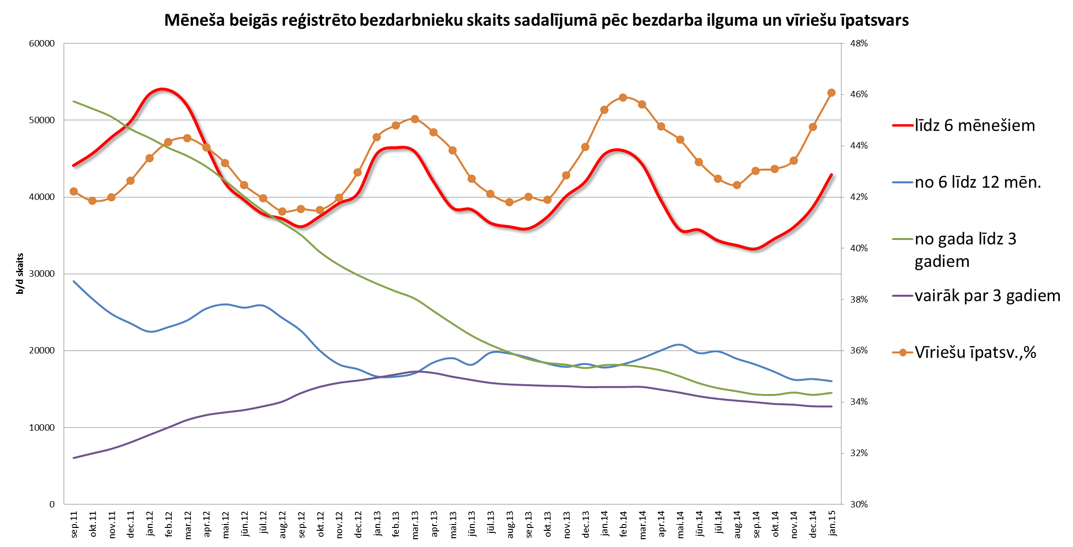

|  |  |
| --- | --- |
| Reģistrēto bezdarbnieku skaits sadalījumā pa profesijām pēc pēdējās nodarbošanās 2015.gada janvāra beigās (lielākais skaits): palīgstrādnieks **4 847** (6%), mazumtirdzniecības veikala pārdevējs – **3 219** (4%), apkopējs – **2 248** (3%). Salīdzinot ar iepriekšējo mēnesi, lielākais **samazinājums** ir bezdarbnieku skaitā, kam pēdējā nodarbošanās profesija bija siltumnīcas strādnieks – par 25, apkures /krāšņu kurinātājs – 13, galvenais grāmatvedis – 12, skolotāja palīgs – 10.  Savukārt lielākais **pieaugums** bezdarbnieku skaitā, sadalījumā pēc pēdējās nodarbošanās ir lielākoties vērojams profesijās, kurām raksturīga **sezonas ietekme** – kravas automobiļa vadītājs – 178, palīgstrādnieks – 176, būvstrādnieks – 176, ceļa būves palīgstrādnieks – 152, mazumtirdzniecības veikala pārdevējs – 124, ēku celtnieks – 92, ekskavatora vadītājs – 90, pārdevējs konsultants – 82, mežsaimniecības strādnieks – 75, bruģētājs – 73. |  |

Reģistrēto bezdarbnieku kopskaitā 2015.gada janvāra beigās lielāko īpatsvaru veido bezdarbnieki ar profesionālo izglītību – 37,3% un, **gada griezumā**, šis rādītājs samazinājies par 0,2 %punktiem, savukārt pieaudzis bezdarbnieku īpatsvars ar augstāko izglītību no 13,7% līdz 14,5%.

Ar sabiedrības novecošanu, arī bezdarbnieku vecuma struktūrā iezīmējas līdzīgas tendences – salīdzinājumā ar 2014.gada atbilstošo periodu bezdarbnieku īpatsvars vecumā 55 gadi un vairāk pieaudzis par 1,0 %punktu. Otra vecuma grupa, kurā novērojams īpatsvara pieaugums ir bezdarbnieki vecumā no 25 līdz 34 gadiem – īpatsvars kopš 2014.gada janvāra arī pieaudzis par 1,0 %punktu. Pieaugumu galvenokārt veido bezdarbnieki ar augstāko izglītību, no kuriem 63 % saņem bezdarbnieka pabalstu. Uzlabojoties ekonomiskajai situācijai, pieaug to cilvēku skaits, kas ir elastīgi darba tirgus izmaiņām un meklē augstāk apmaksātu vai kvalificētāku amatu piedāvājumus.

|  |  |
| --- | --- |
|  |  |

Lielākais reģistrēto bezdarbnieku īpatsvara samazinājums ar augstāko izglītību sadalījumā pa profesiju grupām 2015.gada 31.janvārī, salīdzinot ar gada sākumu, ir skolotāja profesijās, savukārt īpatsvara samazinājums bezdarbniekiem ar profesionālo izglītību ir grāmatveža profesijā, pavāra un šuvēja profesijā.

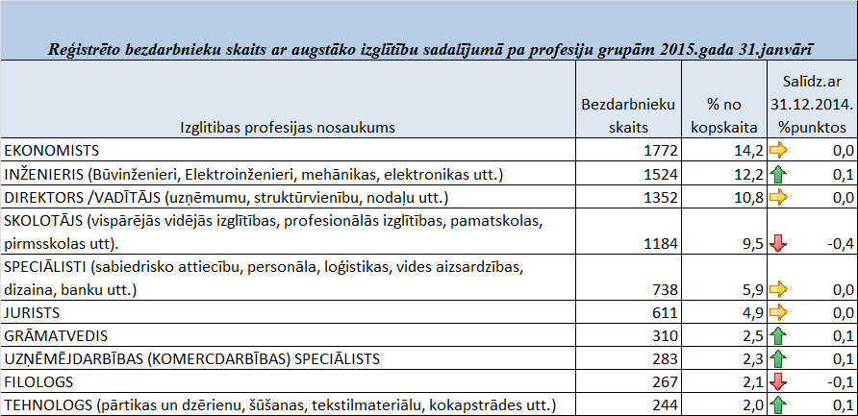

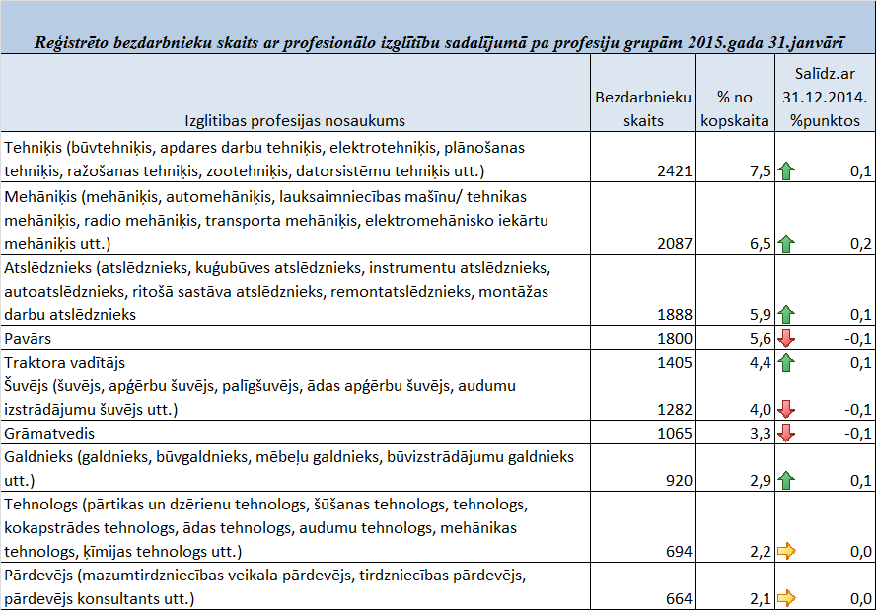

2015.gada janvāra beigās lielākās mērķgrupas no bezdarbnieku kopskaita ir bezdarbnieki vecumā 50 gadi un vairāk – 36,2% un ilgstošie bezdarbnieki – 31,6%. Ziemas mēnešos, pieaugot kopējam bezdarbnieku skaitam, arī mērķgrupās vērojama līdzīga virzība. 2015.gada janvārī lielākais skaita pieaugums vērojams bezdarbniekiem vecumā 50 gadi un vairāk – 1 296 jeb 4,3%, jauniešu bezdarbnieku (15 līdz 24 gadi) palielinājies par 404 personām jeb 5,4%, bet ilgstošo bezdarbnieku skaits par 241 personu jeb 0,9%.

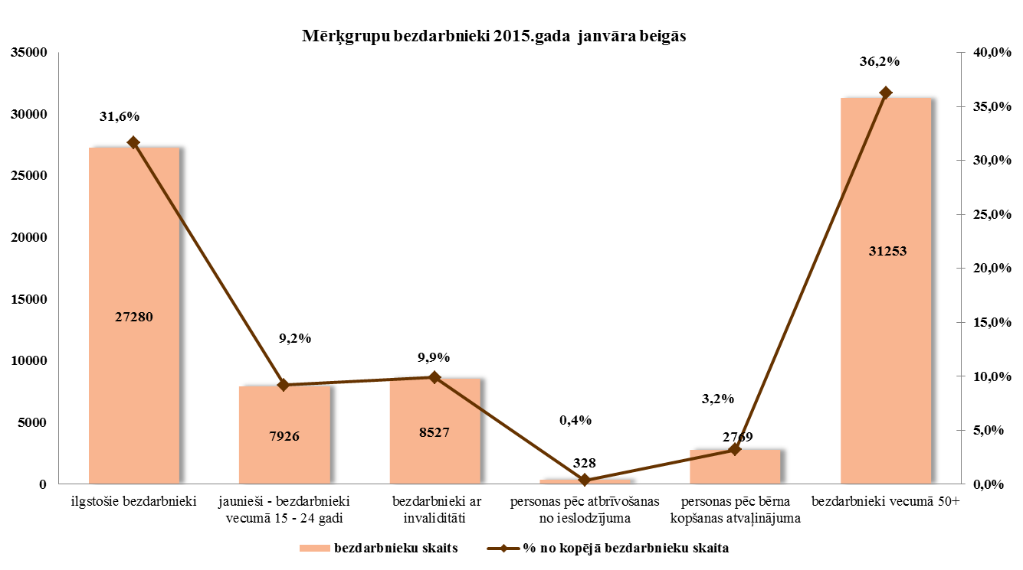

***Ilgstošie bezdarbnieki***

|  |  |
| --- | --- |
| 2015.gada janvāra beigās NVA uzskaitē ir bijuši **27 280 ilgstošie bezdarbnieki**, kas ir **31,6%** no kopējā reģistrēto bezdarbnieku skaita.  Ilgstošo bezdarbnieku kopskaitā 51,5% bija bezdarbnieki vecumā 50 gadi un vairāk, 16,9% – bezdarbnieki ar invaliditāti, 2,9 % – jaunieši bezdarbnieki (15 – 24 gadi). Gada griezumā, salīdzinot ar iepriekšēja gada attiecīgo periodu, jauniešu bezdarbnieku īpatsvars ilgstošo kopskaitā **samazinājies** par 0,9 %punktiem, savukārt bezdarbnieku vecumā 50 gadi un vairāk **palielinājies** par 3,2 %punktiem, bet invalīdu īpatsvars par 1,7 %punktiem. Vidējais bezdarba ilgums 2015.gada janvāra beigās ilgstošajiem bezdarbniekiem – 1 001 diena jeb ~ 2,7 gadi. Salīdzinājumam: 2014.gada janvāra beigās – vidējais bezdarba ilgums bija 997 dienas. |  |

Lielākais ilgstošo bezdarbnieku skaits sadalījumā pa profesijām pēc pēdējās nodarbošanās 2015.gada janvāra beigās: palīgstrādnieks – 2 251, mazumtirdzniecības veikala pārdevējs 959, apkopējs – 859, sētnieks – 493, aprūpētājs – 397, apkures/krāšņu kurinātājs – 266, kokapstrādes operators – 235, gadījuma darbu strādnieks – 226, apsargs –213.

*Ilgstošo bezdarbnieku īpatsvars reģionos no kopējā bezdarbnieku skaita reģionā (31.01.2015.)*

|  |  |
| --- | --- |
|  | Lielākais ilgstošo bezdarbnieku īpatsvars ir vērojams Latgales reģionā (52,2 %), bet mazākais - Rīgas reģionā (16,5 %). Salīdzinot ar 2014.gada beigām, ilgstošo bezdarbnieku skaits pieaudzis visos reģionos – kopā par 241 personu jeb 0,9%. Tas daļēji saistīts ar kopējo bezdarbnieku skaita pieaugumu uz vienu vakanci (pieaug kopējais bezdarbnieku skaits, bet reģistrēto vakanču skaits, samazinoties sezonas darbiem, ziemas mēnešos krītas). |

Lielākais ilgstošo bezdarbnieku skaita pieaugums mēneša griezumā vērojams Latgales reģionā – par 163 personām jeb 1,3%, Zemgales – 26 jeb 1,0% un Rīgas reģionā – 41 jeb 0,9%.

2015.gadā NVA organizētajos aktīvajos nodarbinātības pasākumos (t.sk. KPP) piedalījušies 2 414 ilgstošie bezdarbnieki (viens cilvēks var būt piedalījies vairākās aktivitātēs), no tiem janvārī dalību pasākumos uzsāka 1 469 ilgstošie bezdarbnieki.

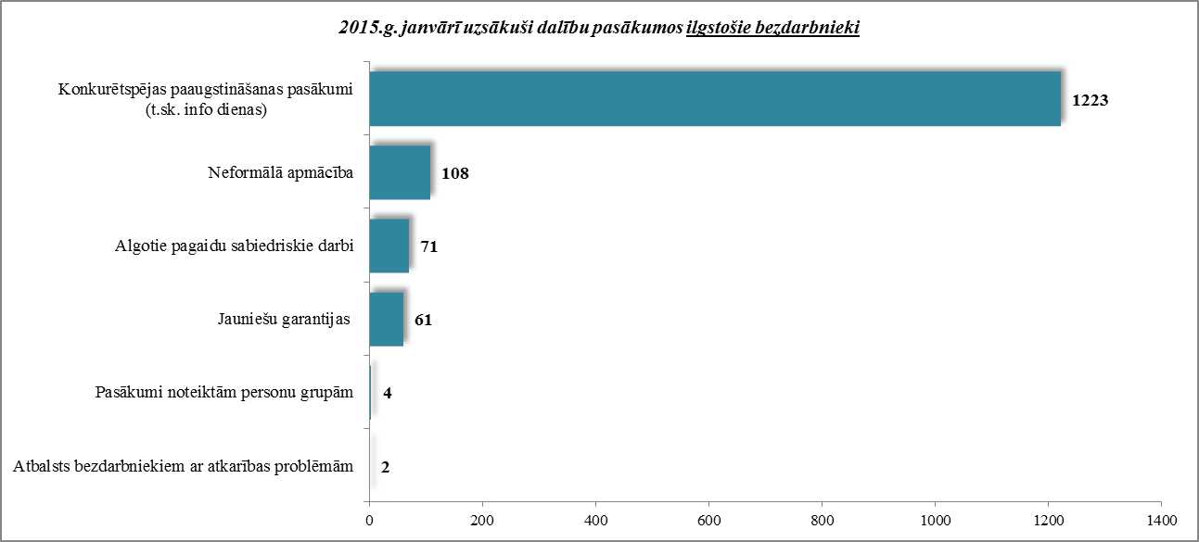

Karjeras konsultācijas 2015.gada janvārī saņēmuši 739 ilgstošie bezdarbnieki.

2015.gada pirmajā mēnesī darbā iekārtojušies 721 ilgstošais bezdarbnieks, no kuriem 610 (84,6%) ilgstošie bezdarbnieki ir iekārtojušies darbā, pēc kāda aktīvā pasākuma pabeigšanas (izņemot KPP informatīvās dienas).

***Jaunieši bezdarbnieki***

|  |  |
| --- | --- |
| 2015.gada janvāra beigās **7 926** jeb 9,2% no bezdarbnieku kopskaitabija **jaunieši bezdarbnieki** (15 – 24 gadi). Savukārt **17 904** jeb 20,8% no bezdarbnieku kopskaitabija bezdarbnieki vecumā no 15 līdz 29 gadiem.  Jauniešu bezdarbnieku kopskaitā 10,1% bija ilgstošie bezdarbnieki, 10,2% – personas pēc bērna kopšanas atvaļinājuma, 3,8% personas ar invaliditāti. Salīdzinot ar iepriekšējā gada atbilstošo periodu, jauniešu bezdarbnieku kopskaitā ir **samazinājums** ilgstošo bezdarbnieku īpatsvarā par 3,4 %punktiem, bet **pieaugums** vērojams personu pēc bērna kopšanas īpatsvarā – 0,5 %punkti un personu ar invaliditāti īpatsvarā – 0,3 %punkti. |  |

Vidējais bezdarba ilgums 2015.gada janvāra beigās jauniešiem bezdarbniekiem – 102 dienas ~ 3 mēneši (2014.gada janvāra beigās 113 dienas).

Lielākais jauniešu bezdarbnieku skaits sadalījumā pa profesijām pēc pēdējās nodarbošanās 2015.gada janvāra beigās: palīgstrādnieks – 362, mazumtirdzniecības veikala pārdevējs – 280, pārdevējs konsultants – 273, viesmīlis – 135, būvstrādnieks – 127, pavārs – 93, ceļa būves palīgstrādnieks – 90, kasieris – 77, bārmenis – 73.

2015.gada pirmajā mēnesī NVA organizētajos aktīvajos nodarbinātības pasākumos (t.sk. KPP) piedalījušies 1 787 jaunieši (15 – 24 gadi) bezdarbnieki (viens cilvēks var būt piedalījies vairākās aktivitātēs), no tiem janvārī dalību pasākumos uzsāka 1 050 jaunieši bezdarbnieki.

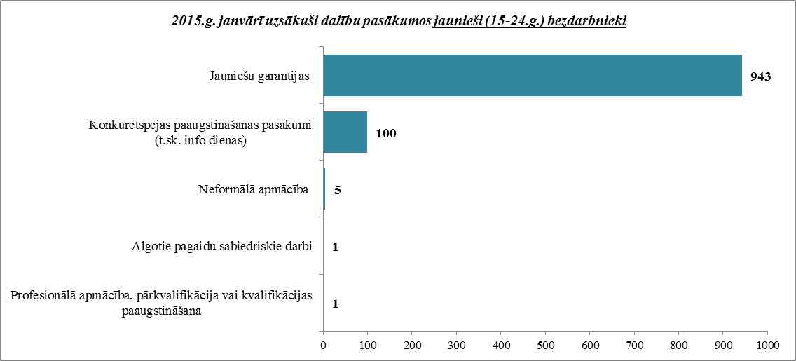

Karjeras konsultācijas 2015.gada janvārī saņēmuši 151 jaunieši vecumā no 15 – 24 gadiem.

2015.gada pirmajā mēnesī darbā iekārtojušies 481 jaunieši bezdarbnieki, no kuriem 149 (31,0%) jaunieši bezdarbnieki ir iekārtojušies darbā, pēc kāda aktīvā pasākuma pabeigšanas (izņemot KPP informatīvās dienas).

***Bezdarbnieki ar invaliditāti***

|  |  |
| --- | --- |
| NVA 2015.gada janvāra beigās reģistrēti **8 527 bezdarbnieki ar invaliditāti**, kas ir **9,9 %** no kopējā reģistrētā bezdarbnieku skaita valstī.  2015.gada janvāra beigās vairāk nekā puse (53,9%) no reģistrētajiem bezdarbniekiem ar invaliditāti ir ilgstošie bezdarbnieki. Tāpat vairāk nekā puse (57,1%) no reģistrētajiem bezdarbniekiem ar invaliditāti ir bezdarbnieki vecumā 50 un vairāk gadu, jaunieši bezdarbnieki ir 3,6% no reģistrētajiem bezdarbniekiem ar invaliditāti. Gada griezumā, salīdzinot ar iepriekšēja gada attiecīgo periodu, ilgstošo bezdarbnieku īpatsvars personu ar invaliditāti kopskaitā **samazinājies** par 0,2 %punktiem, savukārt bezdarbnieku vecumā 50 gadi un vairāk **palielinājies** par 0,4 %punktiem. |  |

Vidējais bezdarba ilgums 2015.gada janvāra beigās bezdarbniekiem ar invaliditāti – 424 dienas ~ 1,2 gads (2014.gada janvāra beigās – 416 dienas). Lielākais bezdarbnieku ar invaliditāti skaits sadalījumā pa profesijām pēc pēdējās nodarbošanās 2015.gada janvāra beigās: palīgstrādnieks – 603, apkopējs – 355,mazumtirdzniecības veikala pārdevējs – 338, sētnieks – 217, aprūpētājs – 110, automobiļa vadītājs – 107, pavārs – 107, šuvējs – 101, apsargs – 95, apkures/krāšņu kurinātājs – 81.

2015.gada pirmajā mēnesī NVA organizētajos aktīvajos nodarbinātības pasākumos piedalījušies 1 379 personas ar invaliditāti (viens cilvēks var būt piedalījies vairākās aktivitātēs), no tiem janvārī dalību pasākumos uzsāka 661 bezdarbnieki ar invaliditāti.

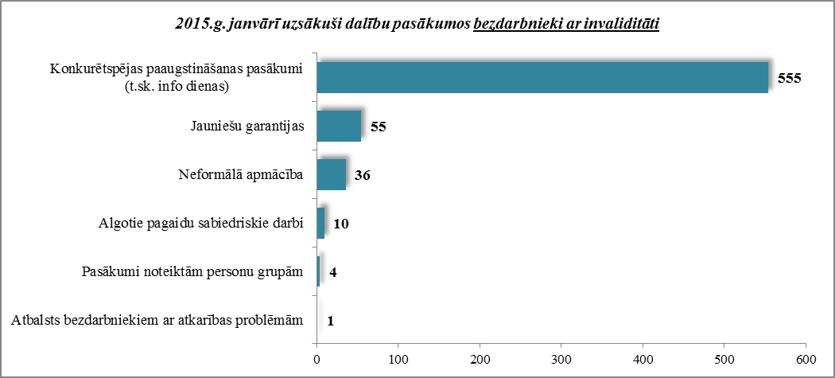

Karjeras konsultācijas 2015.gada janvārī saņēmušas 311 personas ar invaliditāti.

2015.gada pirmajā mēnesī darbā iekārtojušās 143 personas ar invaliditāti, no kurām 75 (52,4%) ir iekārtojušās darbā, pēc kāda aktīvā pasākuma pabeigšanas (izņemot KPP informatīvās dienas).

***Bezdarbnieki vecumā 50 gadi un vairāk***

|  |  |
| --- | --- |
| NVA 2015.gada janvāra beigās reģistrēti **31 253 bezdarbnieki vecumā 50 gadi un vairāk**, kas ir **36,2 %** no kopējā reģistrētā bezdarbnieku skaita valstī.  2015.gada janvāra beigās 45,0% no reģistrētajiem bezdarbniekiem vecumā 50 gadi un vairāk ir ilgstošie bezdarbnieki, bezdarbnieki ar invaliditāti 15,6%. Salīdzinot ar atbilstošo periodu pirms gada, ilgstošo īpatsvars bezdarbnieku 50 un vairāk gadu kopskaitā, samazinājies par 1,3 %punktiem.  Vidējais bezdarba ilgums 2015.gada janvāra beigās bezdarbniekiem vecumā 50 gadi un vairāk – 302 dienas ~ 10 mēneši (2014.gada janvāra beigās – 317 dienas). |  |

Lielākais bezdarbnieku vecumā 50 gadi un vairāk, skaits sadalījumā pa profesijām pēc pēdējās nodarbošanās 2015.gada janvāra beigās: palīgstrādnieks – 2 061, apkopējs – 1 288, mazumtirdzniecības veikala pārdevējs – 1 073, sētnieks – 667, kravas automobiļa vadītājs – 519, automobiļa vadītājs – 464, aprūpētājs – 399, zivju apstrādātājs– 334.

2015.gada pirmajā mēnesī NVA organizētajos aktīvajos nodarbinātības pasākumos (t.sk. KPP) piedalījušies 3 633 bezdarbnieki vecumā 50 gadi un vairāk (viens cilvēks var būt piedalījies vairākās aktivitātēs, no tiem janvārī dalību pasākumos uzsāka 3 077 bezdarbnieki.

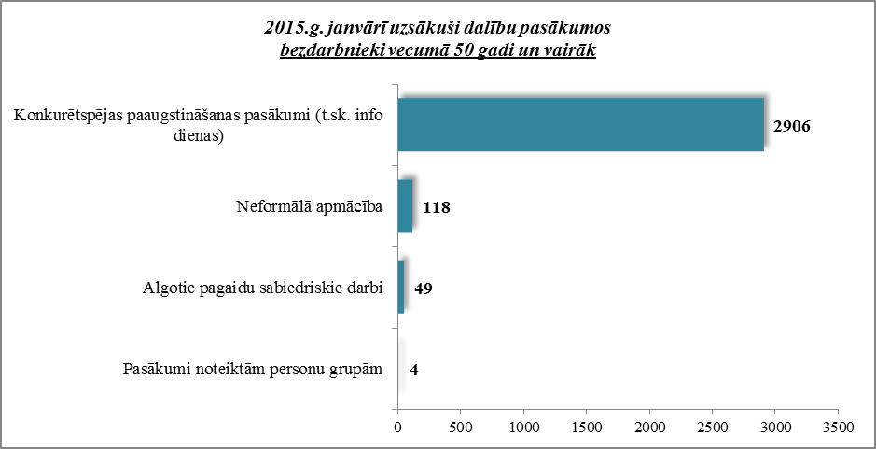

Karjeras konsultācijas 2015.gadā saņēmušas 1 423 personas vecumā 50 gadi un vairāk.

2015.gada janvārī darbā iekārtojušies 892 bezdarbnieki vecumā 50 gadi un vairāk, no kuriem 436 (48,9%) bezdarbnieki ir iekārtojušies darbā, pēc kāda aktīvā pasākuma pabeigšanas (izņemot KPP informatīvās dienas).

***Personas pēc bērna kopšanas atvaļinājuma***

NVA 2015.gada janvāra beigās reģistrētas **2 769 personas pēc bērna kopšanas atvaļinājuma**, kas ir **3,2%** no kopējā reģistrētā bezdarbnieku skaita valstī.

Personu pēc bērna kopšanas atvaļinājuma kopskaitā 29,2% bija jaunieši bezdarbnieki, 1,6% bezdarbnieki ar invaliditāti, 0,9% ilgstošie bezdarbnieki.

Lielākais personu pēc bērna kopšanas atvaļinājuma skaits sadalījumā pa profesijām pēc pēdējās nodarbošanās 2015.gada janvāra beigās: mazumtirdzniecības veikala pārdevējs – 24, pārdevējs konsultants – 9, grāmatvedis (trešā līmeņa kvalifikācija) – 7, pavārs – 6, palīgstrādnieks – 6, administrators – 5.

2015.gada pirmajā mēnesī NVA organizētajos aktīvajos nodarbinātības pasākumos (t.sk. KPP) piedalījušās 377 personas pēc bērna kopšanas atvaļinājuma (viens cilvēks var būt piedalījies vairākās aktivitātēs, no tām janvārī dalību pasākumos uzsāka 312 personas pēc bērna kopšanas atvaļinājuma.

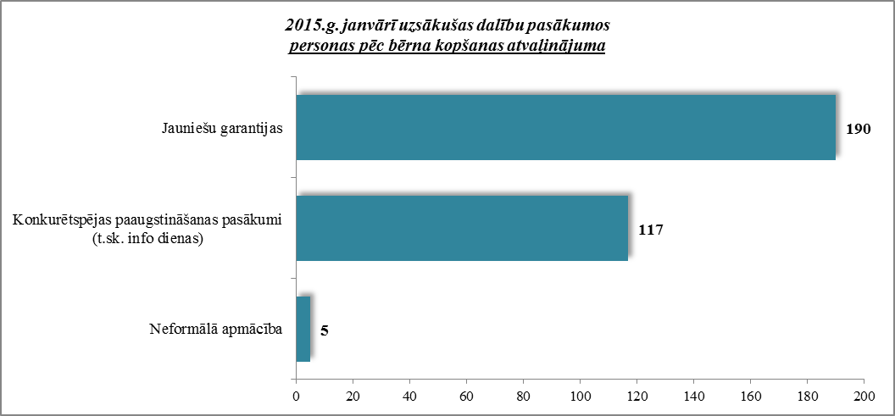

Karjeras konsultācijas 2015.gada pirmajā mēnesī saņēmušas 45 personas pēc bērna kopšanas atvaļinājuma.

2015.gada janvārī darbā iekārtojušās 114 personas pēc bērna kopšanas atvaļinājuma, no kurām 40 (35,1%) ir iekārtojušās darbā, pēc kāda aktīvā pasākuma pabeigšanas (izņemot KPP informatīvās dienas).

***Personas pēc atbrīvošanas no ieslodzījuma vietām***

NVA 2015.gada janvāra beigās reģistrētas **328 personas pēc atbrīvošanas no ieslodzījuma vietām**, kas ir **0,4%** no kopējā reģistrētā bezdarbnieku skaita valstī.

Personu pēc atbrīvošanas no ieslodzījuma vietām kopskaitā 15,2% bija bezdarbnieki vecumā 50 un vairāk, 7,0% - jaunieši bezdarbnieki, 4,0% – bezdarbnieki ar invaliditāti.

Lielākais personu pēc atbrīvošanas no ieslodzījuma vietām skaits sadalījumā pa profesijām pēc pēdējās nodarbošanās 2015.gada janvāra beigās: palīgstrādnieks – 8, ēku celtnieks – 3, šuvējs – 2.

2015.gada pirmajā mēnesī NVA organizētajos aktīvajos nodarbinātības pasākumos (t.sk. KPP) piedalījušies 39 personas pēc atbrīvošanas no ieslodzījuma vietām (viens cilvēks var būt piedalījies vairākās aktivitātēs, no tām janvārī dalību pasākumos uzsāka 36 personas pēc atbrīvošanas no ieslodzījuma vietām.

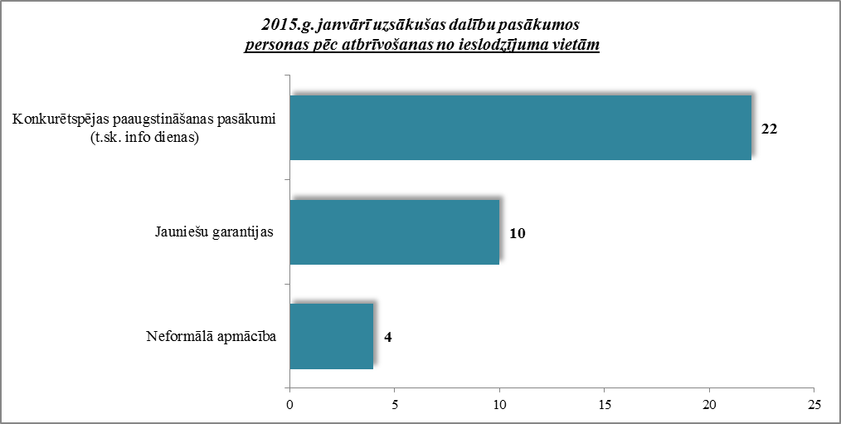

Karjeras konsultācijas 2015.gada janvārī saņēmušas 9 personas pēc atbrīvošanas no ieslodzījuma vietām.

2015.gada pirmajā mēnesī darbā iekārtojušās 18 personas pēc atbrīvošanas no ieslodzījuma vietām, no kurām 3 (16,7%) ir iekārtojušās darbā, pēc kāda aktīvā pasākuma pabeigšanas (izņemot KPP informatīvās dienas).

## Brīvās darbvietas valstī

Reģistrēto bezdarbnieku skaits pārsniedz darba piedāvājumu skaitu. Uz katru brīvo darbvietu 2015.gada janvārī pretendē **23 bezdarbnieki**.

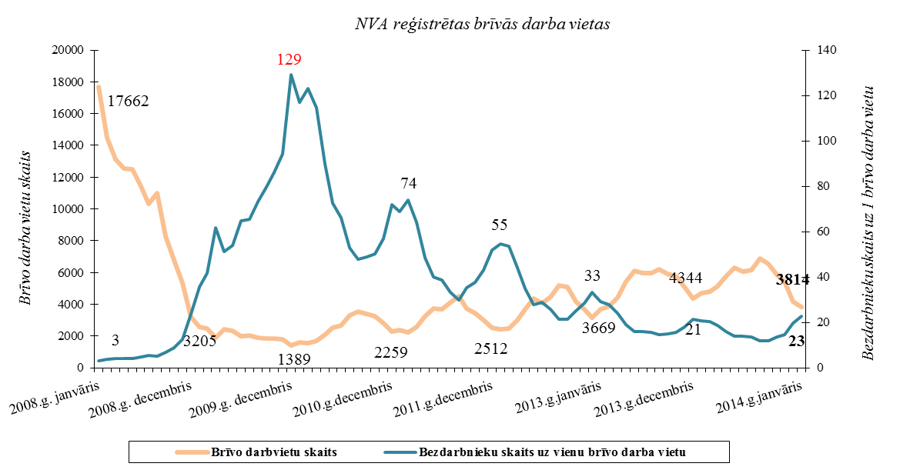

NVA 2015.gada janvāra beigās bija reģistrētas **3 814** brīvās darbvietas. Salīdzinot ar 2015.gada janvāra beigām, brīvo darbvietu skaits **samazinājies** par 334 darbvietām.

*Brīvo darbvietu skaits perioda beigās*

|  |  |  |  |  |  |  |  |  |  |  |  |  |
| --- | --- | --- | --- | --- | --- | --- | --- | --- | --- | --- | --- | --- |
|  | *Mēneši* | | | | | | | | | | | |
| *Gadi* | Jan | Feb | Mar | Apr | Mai | Jūn | Jūl | Aug | Sep | Okt | Nov | Dec |
| 2008 | 17662 | 14463 | 13111 | 12535 | 12517 | 11444 | 10321 | 11001 | 8304 | 6762 | 5337 | 3205 |
| 2009 | 2549 | 2477 | 1895 | 2409 | 2353 | 1998 | 2027 | 1875 | 1856 | 1836 | 1796 | 1389 |
| 2010 | 1594 | 1560 | 1696 | 2111 | 2533 | 2672 | 3279 | 3551 | 3395 | 3237 | 2837 | 2259 |
| 2011 | 2391 | 2234 | 2556 | 3264 | 3738 | 3674 | 4142 | 4508 | 3726 | 3452 | 3025 | 2512 |
| 2012 | 2430 | 2482 | 2987 | 3665 | 4364 | 4094 | 4448 | 5192 | 5073 | 4183 | 3675 | 3140 |
| 2013 | 3669 | 3878 | 4411 | 5425 | 6130 | 5938 | 5964 | 6209 | 5928 | 5758 | 5099 | 4344 |
| 2014 | 4689 | 4804 | 5121 | 5766 | 6286 | 6080 | 6140 | 6865 | 6564 | 5888 | 5451 | 4148 |
| **2015** | **3814** |  |  |  |  |  |  |  |  |  |  |  |

NVA reģistrētās brīvās darbvietas 2015.gada janvārī sadalījumā pa nozarēm (lielākais skaits): Apstrādes rūpniecībā (C) – **990** jeb 26% no reģistrēto vakanču kopskaita, Transports un uzglabāšana (H) – 707 (19%), Vairumtirdzniecība un mazumtirdzniecība; automobiļu un motociklu remonts (G) – 550 (14%), Izmitināšana un ēdināšanas pakalpojumi (I) – 264 (7%) Informācijas un komunikācijas pakalpojumi (J) – 201 (5%). Vislielākais reģistrēto darbvietu skaits ir **kvalificētiem strādniekiem un amatniekiem**. Salīdzinot ar iepriekšējo mēnesi, vakanču skaits galvenokārt samazinājies **vidējas un zemas kvalifikācijas profesijās**, savukārt pieaugums ir vērojams augstas kvalifikācijas profesijās.



**Darba devēju pieprasītākās profesijas 2015.gada janvārī (Top 10)**

|  |  |
| --- | --- |
|  |  |

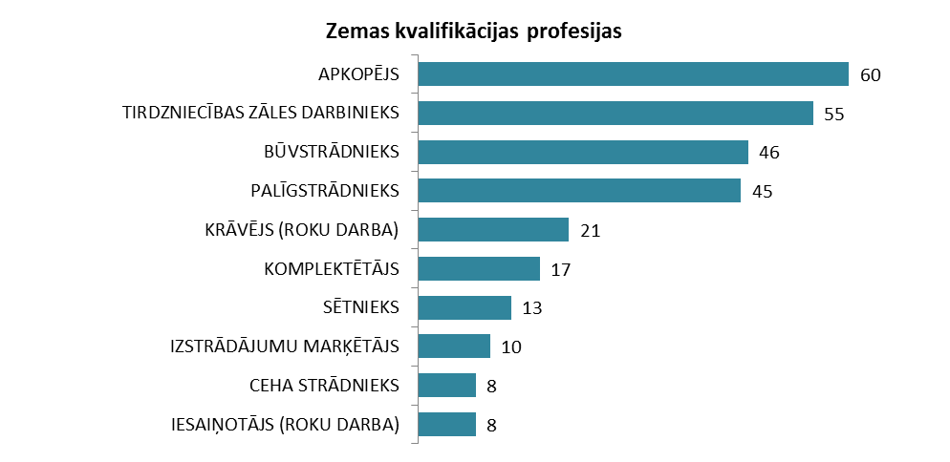

2015.gada janvārī NVA reģistrētas 1 727 vakances, bet noņemtas 2 061 vakances, līdz ar to joprojām samazinās kopējais brīvo vakanču skaits uz perioda beigām un pieaug konkurence uz vienu vakanci. Tomēr, pateicoties no jauna reģistrēto vakanču skaita palielinājumam, situācija sāk uzlaboties.

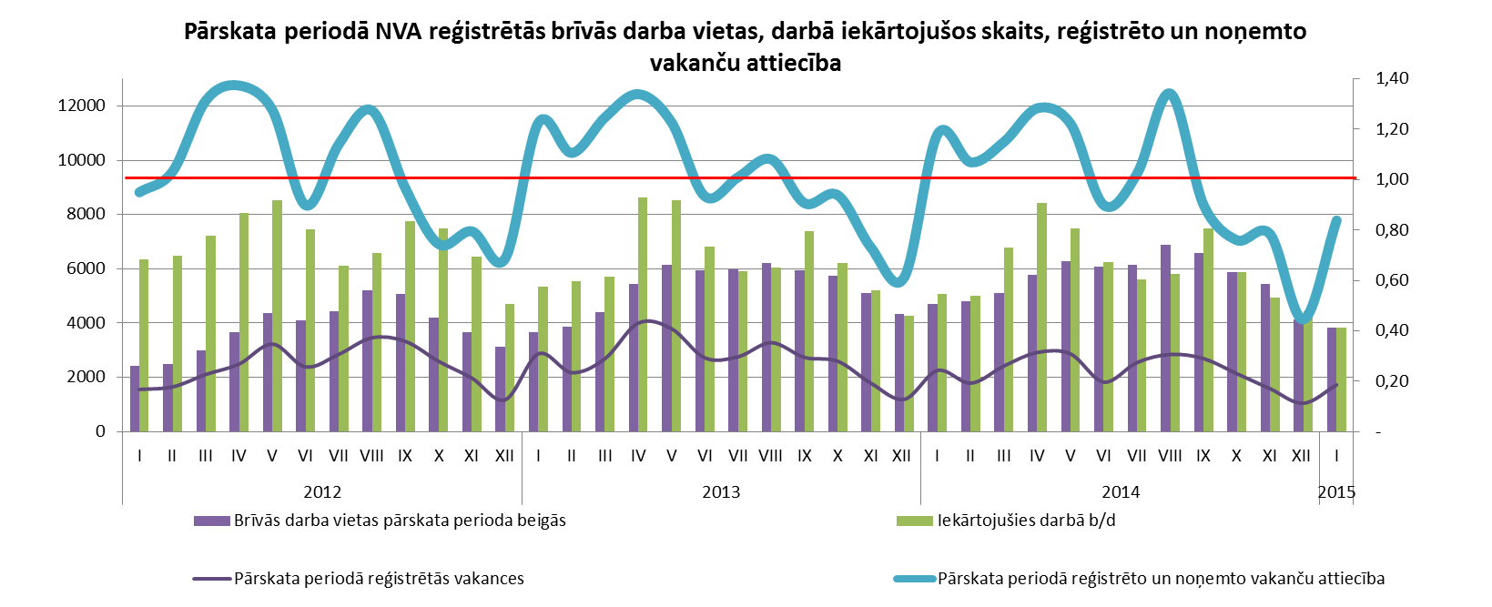

## Darbvietu skaita samazinājumi un palielinājumi

Latvijā pēc darba devēju iesniegtajiem paziņojumiem par darbinieku skaita izmaiņām uzņēmumos, darba devēji 2015.gadā prognozē 197 darbvietu samazinājumu, bet palielinājums plānots par 84 darbvietām.

*Darbinieku skaita palielinājumi/samazinājumi valstī kopā*

|  |  |  |  |  |  |  |  |  |  |  |  |  |
| --- | --- | --- | --- | --- | --- | --- | --- | --- | --- | --- | --- | --- |
| Ceturkšņi | **Palielinājums** | | | | | | **Samazinājums** | | | | | |
| *2013.gads* | | *2014.gads* | | ***2015.gads*** | | *2013.gads* | | *2014.gads* | | ***2015.gads*** | |
| Palielināšanas gadījumu skaits | Darbvietu skaits | Palielināšanas gadījumu skaits | Darbvietu skaits | Palielināšanas gadījumu skaits | Darbvietu skaits | Atlaišanas gadījumu skaits | Darbvietu skaits | Atlaišanas gadījumu skaits | Darbvietu skaits | Atlaišanas gadījumu skaits | Darbvietu skaits |
| I | 1 | 35 | 2 | 35 | **3** | **84** | 32 | 136 | 20 | 414 | **3** | **197** |
| II | 2 | 37 | 1 | 91 | 0 | 0 | 2 | 9 | 7 | 116 | 0 | 0 |
| III | 2 | 31 | 0 | 0 | 0 | 0 | 9 | 196 | 9 | 272 | 0 | 0 |
| IV | 0 | 0 | 0 | 0 | 0 | 0 | 23 | 521 | 9 | 623 | 0 | 0 |
| **KOPĀ:** | 5 | 103 | 3 | 126 | **3** | **84** | 87 | 862 | 45 | 1425 | **3** | **197** |

|  |  |
| --- | --- |
| No darba devējiem saņemtās prognozes par darbinieku skaita **samazinājumu sadalījumā pa profesijām/amatiem -** (lielākais skaits) 2015.gadā profesiju/amatu samazinājums tika plānots šādās profesijās: apkopējs, elektriķis, elektromehānisko iekārtu mehāniķis, elektromontieris, noliktavas darbinieks, asistents, ekspeditors, struktūrvienības vadītājs, uzskaitvedis. |  |

No darba devējiem saņemtās prognozes par darbinieku skaita **palielinājumu sadalījumā pa profesijām -** (lielākais skaits) 2015.gadā tika plānots šādās profesijās*:* autobusa vadītājs, metālmateriālu metinātājs, rūpniecības iekārtu montieris, mēbeļu tapsētājs, mēbeļu galdnieks, palīgstrādnieks.

# Informācija par NVA īstenotajiem pasākumiem

**2015.gada pirmajā mēnesī** NVA organizētajos aktīvajos nodarbinātības (t.sk. KPP) pasākumos piedalījušies 12 034 bezdarbnieki (viens cilvēks var būt piedalījies vairākās aktivitātēs), no tiem janvārī dalību pasākumos uzsāka 9 661 bezdarbnieki.

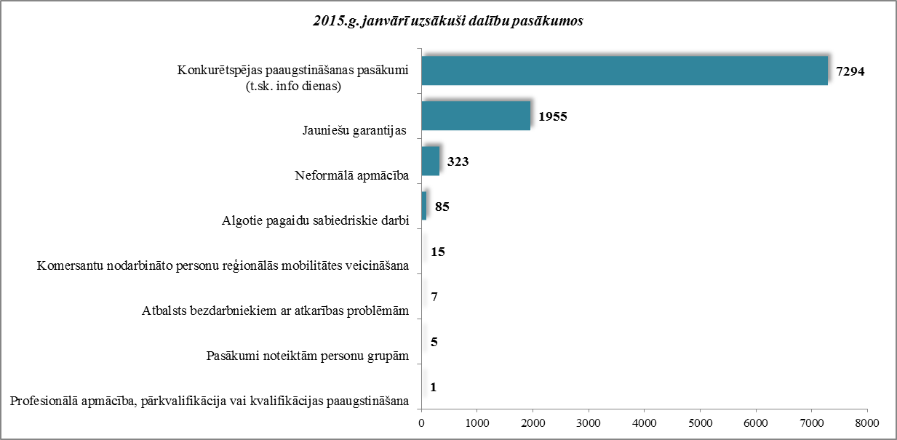

**2015.gadā** karjeras konsultācijas saņēmušas **3 645** personas, no tām 3 423 bezdarbnieki un darba meklētāji.

|  |  |
| --- | --- |
| **2015.gada janvārī** darbā iekārtojušies **3 845** bezdarbnieki, no kuriem **1 603** (41,7%) bezdarbnieki ir iekārtojušies darbā pēc kāda aktīvā pasākuma pabeigšanas (izņemot KPP informatīvās dienas). |  |

**Iekārtojušies darbā 6 mēnešu laikā pēc apmācību pabeigšanas:**

* **40,8%** no bezdarbniekiem, kas ir **pabeiguši profesionālo apmācību, pārkvalifikāciju vai kvalifikācijas paaugstināšanu** laika posmā no 2013.gada 1.augusta līdz 2014.gada 31.jūlijam (kopā – 6 762 personas), 6 mēnešu laikā no apmācību pabeigšanas ir iekārtojušies darbā.
* **31,9%** no bezdarbniekiem, kas ir **pabeiguši neformālo apmācību** (bez valsts valodas programmas) laika posmā no 2013.gada 1.augusta līdz 2014.gada 31.jūlijam (kopā – 15 710 personas), 6 mēnešu laikā no apmācību pabeigšanas ir iekārtojušies darbā.
* **27,2%** no bezdarbniekiem, kas ir pabeiguši **neformālās izglītības programmas „Valsts valodas apguve”** no 2013.gada 1.augusta līdz 2014.gada 31.jūlijam (kopā – 3 785 personas), 6 mēnešu laikā no apmācību pabeigšanas ir iekārtojušies darbā.

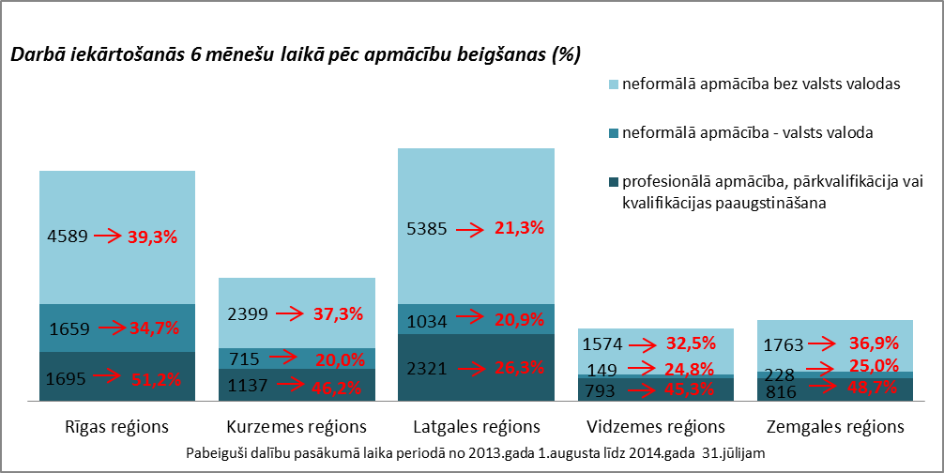

# NVA klientu interese par darbu ārzemēs

|  |  |
| --- | --- |
| NVA klienti, kas plāno doties darba meklējumos ārpus Latvijas un 2015.gada janvārī konsultējušies pie EURES speciālistiem, vislielāko interesi izrāda par Lielbritāniju – 22 % klientu, Vāciju – 19% un Norvēģiju – 16%.  Lielākā interese par darbu ārzemēs ir **vienkāršajās profesijās** (apkopēji, lauksaimniecības un fermas strādnieki, iesaiņotāji u.c.) – 43%, **būvniecības jomas profesijās** – mūrnieki, betonētāji, flīzētāji, namdari) – 15%, **iekārtu un mašīnu operatora profesijās** (autovadītāji, automehāniķi, celtņu vadītāji) **–** 13%, **ražošanas darbinieku profesijās** – (metinātāji, galdnieki, virpotāji u.c.) – 10%. |  |

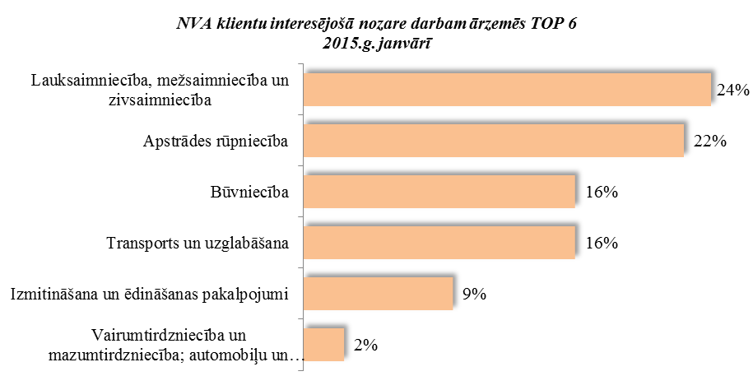

Vislielākā interese ir par darbu lauksaimniecības, mežsaimniecības un zivsaimniecības nozarē – 24%, apstrādes rūpniecībā – 22%, kā arī būvniecības nozarē – 16%.

*A.Maskaļovs*